|  |  |  |  |  |  |
| --- | --- | --- | --- | --- | --- |
| Languages  <https://translate.google.com/> | English (original) | Deutsch | Urdu | Magyar | Check |
| Title | Which is the most (renitent)/corrupt country in the EU? | Welches Land ist das (renitenteste)/korrupteste Land in der EU? | یورپی یونین کا سب سے کرپٹ ملک کون سا ہے؟ | Melyik a (legrenitensebb) legkorruptabb ország az Európai Unióban? | URDU=OK |
| Abstract_1 (Objectives) | The publication demonstrates two approaches: a naïve approach and an optimized approach – and their differences. | Die Publikation zeigt zwei Ansätze: einen naiven Ansatz und einen optimierten Ansatz – und ihre Unterschiede. | اشاعت دو طریقوں کو ظاہر کرتی ہے: ایک سادہ نقطہ نظر اور ایک بہتر انداز - اور ان کے اختلافات۔ - لکیری پروگرامنگ (بہتر) - من مانی طور پر جمع (سادہ) | A kiadvány két megközelítést mutat be: egy naiv megközelítést és egy optimalizált megközelítést – és ezek különbségeit. | URDU=OK |
| Abstract_2 (Tasks) | The tasks are trivial: data collection, modelling, interpreting, visualization, documentation. | Die Aufgaben sind trivial: Datenerhebung, Modellierung, Interpretation, Visualisierung, Dokumentation. | کام معمولی ہیں: ڈیٹا اکٹھا کرنا، ماڈلنگ کرنا، ترجمانی کرنا، ویژولائزیشن، دستاویزات۔ | A feladatok triviálisak: adatgyűjtés, modellezés, értelmezés, vizualizáció, dokumentálás. | URDU=OK |
| Abstract_3 (Methodologies) | The simple model uses rules, but the better model uses linear programming. | Das einfache Modell verwendet Regeln, aber das bessere Modell verwendet lineare Programmierung. | سادہ ماڈل قواعد کا استعمال کرتا ہے، لیکن بہتر ماڈل لکیری پروگرامنگ کا استعمال کرتا ہے. | Az egyszerű modell szabályokat használ, de a jobb modell lineáris programozást használ. | URDU=OK |
| Abstract_4 (utilities) | The expansion of the anti-discriminative solutions is important. | Die Verbreitung der Antidiskriminierungslösungen ist wichtig. | انسداد امتیازی حل کو پھیلانا اہم ہے۔ | Fontos az anti-diszkriminatív megoldások elterjesztése. | URDU=OK |
| Abstract_5 (targeted groups) | EU politicians and/or journalists must never use simplistic approaches. | EU-Politiker und/oder Journalisten dürfen niemals vereinfachende Ansätze verwenden. | یورپی یونین کے سیاست دانوں اور/یا صحافیوں کو کبھی بھی سادہ انداز کا استعمال نہیں کرنا چاہیے۔ | Az EU politikusai és/vagy újságírói soha nem alkalmazhatnak leegyszerűsített megközelítéseket. | URDU=OK |
| Keywords | Keywords: aggregated statistics of legal issues, departmental statistics of legal issues (infringements) | Schlüsselwörter: Gesamtstatistik der Rechtsfragen, Ressortstatistik der Rechtsfragen | مطلوبہ الفاظ: قانونی مسائل کے مجموعی اعدادوشمار، قانونی مسائل کے محکمانہ اعدادوشمار | Kulcsszavak: jogi kérdések átfogó statisztikái, jogi kérdések ágazati statisztikái | URDU=OK |
| Critical aspects of the literature  (see Annexes: Figure Nr.2.) | The parameters of the rules are subjective. (e.g. +/-2, 8-18, +/- 10%, etc.) | Die Parameter der Regeln sind subjektiv. | قواعد کے پیرامیٹرز ساپیکش ہیں۔ | A szabályok paraméterei szubjektívek. | URDU=OK |
| Alternative of the better models | The publication delivers two alternatives for the better model: based on the aggregated statistics and based on the departmental statistics. | Die Veröffentlichung liefert zwei Alternativen für das bessere Modell: basierend auf der aggregierten Statistik und basierend auf der Ressortstatistik. | اشاعت بہتر ماڈل کے لیے دو متبادل فراہم کرتی ہے: مجموعی اعدادوشمار پر مبنی اور محکمانہ اعدادوشمار پر مبنی۔ | A kiadvány két alternatívát kínál a jobb modellhez: az összesített statisztikákon és a szektorális statisztikákon alapulót. | URDU=OK |
| Inner structure of the raw data  (see Fig.Nr.2) | This paper looks at the development of European countries and examines the monthly progress of European countries. | Dieses Papier betrachtet die Entwicklung der europäischen Länder und untersucht die monatlichen Fortschritte der europäischen Länder. | اس پیپر میں یورپی ممالک کی ترقی کو دیکھا گیا ہے اور اس میں یورپی ملکوں کی مہینوںکیترقی کو جانچاگیا ہے | Ez a tanulmány az európai országok fejlődését vizsgálja, és elemzi az európai országok jog vitáinak havi dinamikáját. | URDU=OK |
| Structure of the sectoral data (see Fig.Nr.3) | They (cases) are classified according to the time in the legal application or law of the countries and are divided into different categories. | Die Fälle werden nach der Zeit in die Rechtsanwendung bzw. das Recht der Länder eingeordnet und in verschiedene Kategorien eingeteilt. | ان کی درجہ بندی ممالک کے قانونی اطلاق یا قانون میں وقت کے مطابق کی جاتی ہے۔اور مخلتفدرجوں میں تقسیم کیا جاتا ھے | Az esetek az adott országok jogalkalmazásában vagy jogában idő szerint vannak besorolva, és különböző kategóriákba bonthatók. | URDU=OK |
| Conclusion I.  (see Fig.Nr.4) | The sameness ratio (13-15/28) is ca. 50%. | Das Gleichheitsverhältnis (13-15/28) beträgt ca. 50%. | یکسانیت کا تناسب ca ہے۔ 50% | Az azonossági arány (13-15/28) kb. 50%. | URDU=OK |
| Conclusion II.  (see Fig.Nr.4) | The yellow group can be interpreted in arbitrary ways. | Die gelbe Gruppe kann beliebig interpretiert werden. | پیلے رنگ کے گروپ کو من مانی طریقوں سے سمجھا جا سکتا ہے۔ | A sárga csoport tetszőlegesen értelmezhető. | URDU=OK |
| Conclusion III.  (see Fig.Nr.4) | The red:red, green:green groups are quite different (11 vs 3). | Die Rot:Rot-, Grün:Grün-Gruppen sind ziemlich unterschiedlich (11 vs. 3). | سرخ: سرخ، سبز: سبز گروپ بالکل مختلف ہیں (11 بمقابلہ 3)۔ | A piros:piros, zöld:zöld csoportok meglehetősen eltérőek (11 vs 3). | URDU=OK |
| Conclusion I.  (see Fig.Nr.5) | The total number of infringements may not use as renitence-index – like in case of Fig.Nr.4. | Die Gesamtzahl der Verstöße darf nicht als Renitenz-Index dienen – wie im Fall von Abb.Nr.4. | قانونی تنازعات کی کل تعداد کو رسک انڈیکس کے طور پر استعمال نہیں کیا جا سکتا - جیسا کہ شکل Nr.4 کے معاملے میں ہے۔ | A jogsértések összesített száma nem használható renitencia-indexként – mint a 4. ábra esetében. | URDU=OK |
| Conclusion II.  (see Fig.Nr.5) | The sectoral structure behind identical total number of legal problems can be different. | Die sektorale Struktur hinter einer identischen Gesamtzahl von Rechtsproblemen kann unterschiedlich sein. | قانونی مسائل کی ایک جیسی کل تعداد کے پیچھے سیکٹرل ڈھانچہ مختلف ہو سکتا ہے۔ | Az azonos számú jogi probléma mögött meghúzódó ágazati struktúra eltérő lehet. | URDU=OK |
| Conclusion III.  (see Fig.Nr.5) | The ranking values (based on the total values and the optimized values) present a relatively high difference of +5/-6 units in case of 27 countries. | Die Ranking-Werte (basierend auf den Gesamtwerten und den optimierten Werten) weisen bei 27 Ländern eine relativ hohe Differenz von +5/-6 Einheiten auf. | درجہ بندی کی قدریں (کل اقدار اور بہتر کردہ اقدار کی بنیاد پر) 27 ممالک کے معاملے میں +5/-6 یونٹس کا نسبتاً زیادہ فرق پیش کرتی ہیں۔ | A rangsor értékek (az összértékek és az optimalizált értékek alapján) 27 ország esetében viszonylag magas, +5/-6 egységnyi különbséget mutatnak. | URDU=OK |

Annexes

Naive methodology: <https://single-market-scoreboard.ec.europa.eu/governance-tools/infringements_en>

Optimized solution: <https://miau.my-x.hu/miau/281/renitent_countries.xlsx>

Fig.Nr.1: Checking translation in independent frames

Fig.Nr.2: Rule-based (naïve) evaluations of countries

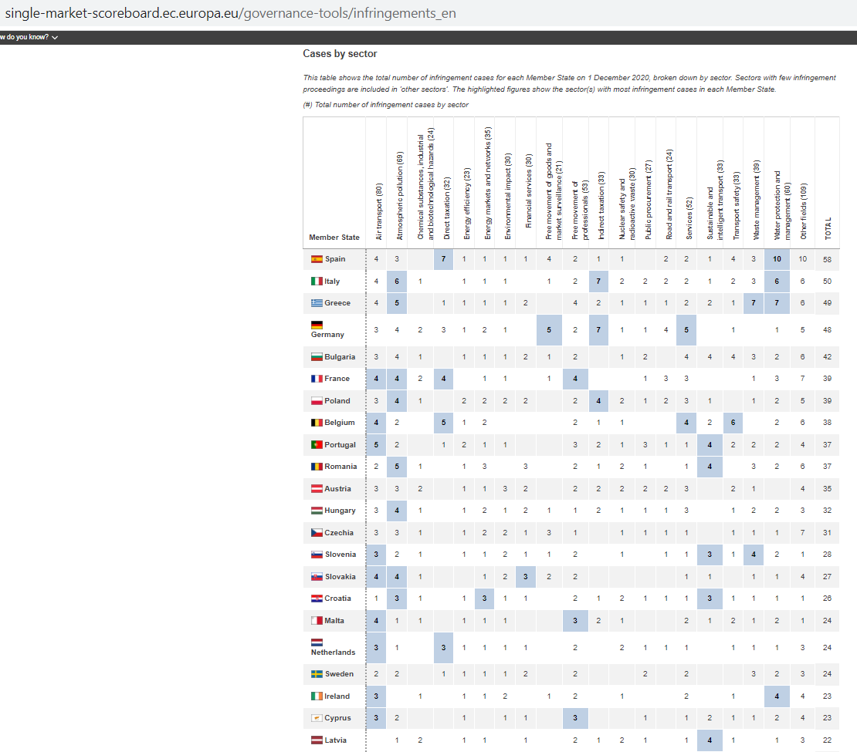

Fig.Nr.3: Sectoral data



Fig.Nr.4: The differences between the naïve and optimized solutions – based on aggregated statistics



Fig.Nr.5: The differences between the naïve and optimized solutions – based on sectoral statistics